**南昌大学物理实验报告**

**课程名称： 普通物理实验（1）**

**实验名称： 分光计的调节与使用**

**学院： 理学院 专业班级： 物理学151班**

**学生姓名： 黄泽豪 学号： 5502115014**

**实验地点： B311 座位号： 14**

**实验时间： 第十三周星期四上午十点开始**

**【实验目的】**

1. 加深对光栅分光原理的理解.
2. 用透射光栅测定光栅常量.
3. 熟悉分光计的使用方法.

**【实验原理】**

光栅和棱镜一样，是重要的分光元件，已广泛应用在单色仪、摄谱仪等光学仪器中.实际上平面透射光栅是一组数目及多的等宽、等间距的平行狭缝，如图38-1所示.

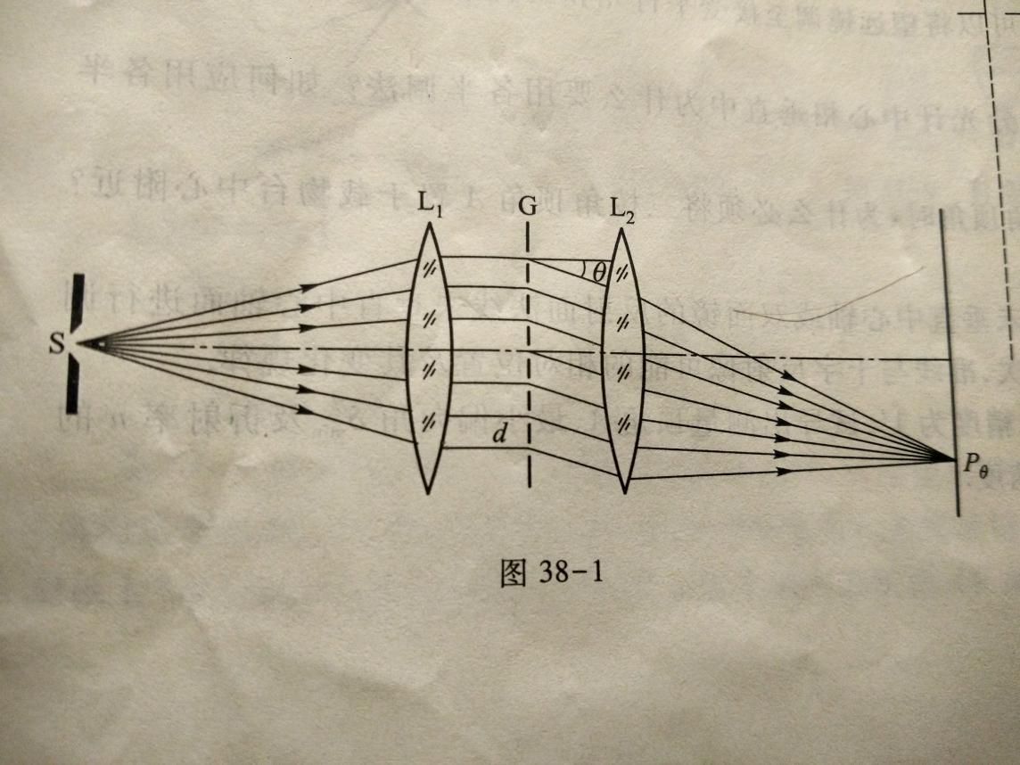

狭缝光源*S*位于透镜的物方焦平面上,*G*为光栅，光栅上相邻狭缝间距*d*，狭缝缝宽*a*，缝间不透光部分宽为*ｂ*，*d*=*a*+*b* 称为光栅常量.本实验使用的全息光栅，则是用全息技术使一列极密、等距的干涉条纹在涂有乳胶的玻璃片上感光，经处理后，感光的部分成为不透明的条纹，而未感光的部分成透光的狭缝.每相邻狭缝间的距离*d*就是光栅常量*d*如图38-2所示.

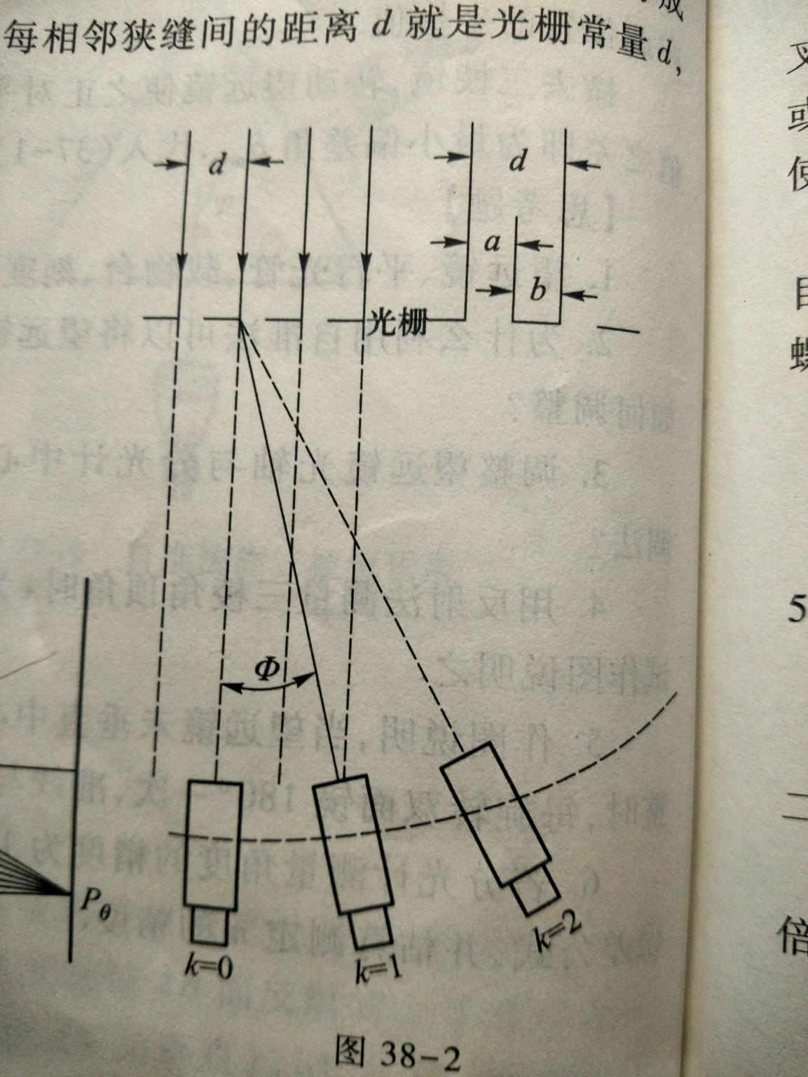

自射出的平行光垂直照射在光栅*Ｇ*上.透将与光栅法线成θ角的衍射光会聚于其象方面上的点，其产生衍射亮条纹的条件为

 （1）

（1）式称为光栅方程，式中是衍射角，是光波波长，*ｋ*为条纹级数（），衍射亮条纹实际上是光源狭缝的衍射像，是一条细锐的亮线.当时，在的方向上，各种波长的亮线重叠在一起，形成明亮的零级像.对于*ｋ*的其他数值，不同波长的亮线出现在不同的方向上形成光谱，对称地分布在零级条纹的两侧.因此，若波长是已知的，则可求出光栅常量*d*.

**【实验仪器】**

分光计、双面镜、平面透射光栅、汞灯.

**【实验内容及步骤】**

1. **分光计的调节**
2. 望远镜调焦无穷远.
3. 望远镜、准直管主轴均垂直于仪器主轴.
4. 准直管（平行光管）发出平行光.
5. **光栅位置的调节**
6. 根据前述原理的要求，光栅平面应调节到垂直于入射光.
7. 根据衍射角测量要求，光栅衍射面应调节到和观测面度盘平面一致.

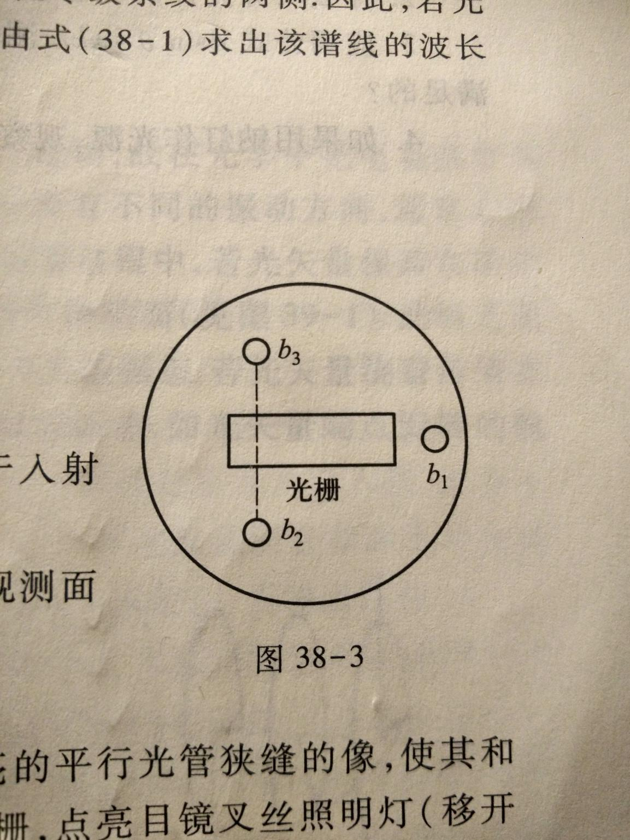

当分光计的调节完成后，方可进行这一部分调节.

首先，使望远镜对准平行光管，从望远镜中观察被照亮的平行光管狭缝的像，使其和叉丝的竖直线重合，固定望远镜，然后参照图38-3防止光栅，点亮目镜叉丝照明灯（移开或关闭狭缝照明灯），左右转动载物平台，看到反射的“绿十字”，调节平台螺丝或，使绿十字和目镜中的调整叉丝重合，这是光栅面已垂直于入射光.

用汞灯照亮平行光管的狭缝，转动望远镜，观察光谱，如果左右两侧的光谱线相对于目镜中叉丝的水平线高低不等，说明光栅的衍射面和观察面不一致，这时可调节平台上的螺钉使它们一致.

1. **测光栅常量*d***

根据式（1），只要测出第k级光谱线中波长已知的谱线的衍射角，就可求出*d*值.

已知波光可用汞灯光谱中的得绿线（=546.07nm）.

光谱线级次*k*自己确定.

转动望远镜到光栅的一侧，使叉丝的竖直线对准已知波长的第k级谱线的中心，记录两游标值.

将望远镜转向光栅另一侧，同上测量，同一游标的两次读数之差是衍射角的两倍.重复测量2次，计算*d*值平均值.

**【数据处理】**

|  |  |  |  |  |
| --- | --- | --- | --- | --- |
| *k* | -1 | 1 | -2 | 2 |
|  | 284°16′ | 265°25′ | 293°52′ | 255°38′ |
|  | 104°14′ | 85°24′ | 113°51′ | 75°36′ |
|  | 18°51′ | | 38°14′ | |
|  | 19°17′ | | 38°15′ | |
|  | 19°4′ | | 38°14′30″ | |
|  | 9°32′ | | 19°7′15″ | |











**【误差分析】**

1. 分光计可能没有调整到最佳位置.
2. 刻度盘摆放的方向不正确，影响成像.
3. 对两个游标读数不准确.

**【思考题】**

1. **分光计是一种光学仪器，它由哪四个主要组成部分及其功能.**

**答：**望远镜，平行光管，刻度盘，载物台.望远镜用来观测入射平行光，平行光管用来产生平行光，刻度盘用来读数，载物台用来放置光栅.

1. **什么叫分光计的偏心差？采用双游标读数为什么能消除偏心差？**

**答：**光栅中心与载物台转轴中心不在同一平面上引起的偏差.由几何知识不难证明实际偏角可用左右两个游标的读数的平均值来算出.

1. **应用公式测量时应保证什么条件？实验时是如何保证这些条件得到满足的？**

**答：**平行光垂直照射在光栅上.

1. **如果用钠灯作光源，观察钠黄光的谱线时，为什么每一级都可以看到两条谱线？**

**答：**因为钠光灯的光谱中含有两种不同频段的黄光.

**【实验结果分析与小结】**

1. 这次实验数据的测量再一次用到了游标卡尺的测量原理，使我对游标卡尺的使用方法的了解更近了一步.
2. 这次实验是一个光学实验.上一次光学实验时等厚干涉，所有光学实验在实验开始前可能都需要经过一个漫长的对仪器调整过程.虽然调整仪器的时候让人觉得很苦恼，但是每当把光学仪器调好之后，获得的成就感都是无与伦比的.
3. 通过老师细致入微的讲解，我发现，如果通过一些技巧来调整仪器会大大减小调整仪器的难度、

**【原始数据】（见下页）**

